Отчёт по лабораторной работе №1

Установка ОС на виртуальную машину

Сидоракин Кирилл Вячеславович

Содержание

Цель работы 1

Выполнение лабораторной работы 1

Выводы 12

# Цель работы

Целью данной работы является приобретение практических навыков установки операционной системы на виртуальную машину, размещение файлов на сервисе Git и подготовка отчета в формате Markdown.

# Выполнение лабораторной работы

1.Перед началом выполнения лабораторной работы я скачал виртуальную машину VirtualBox 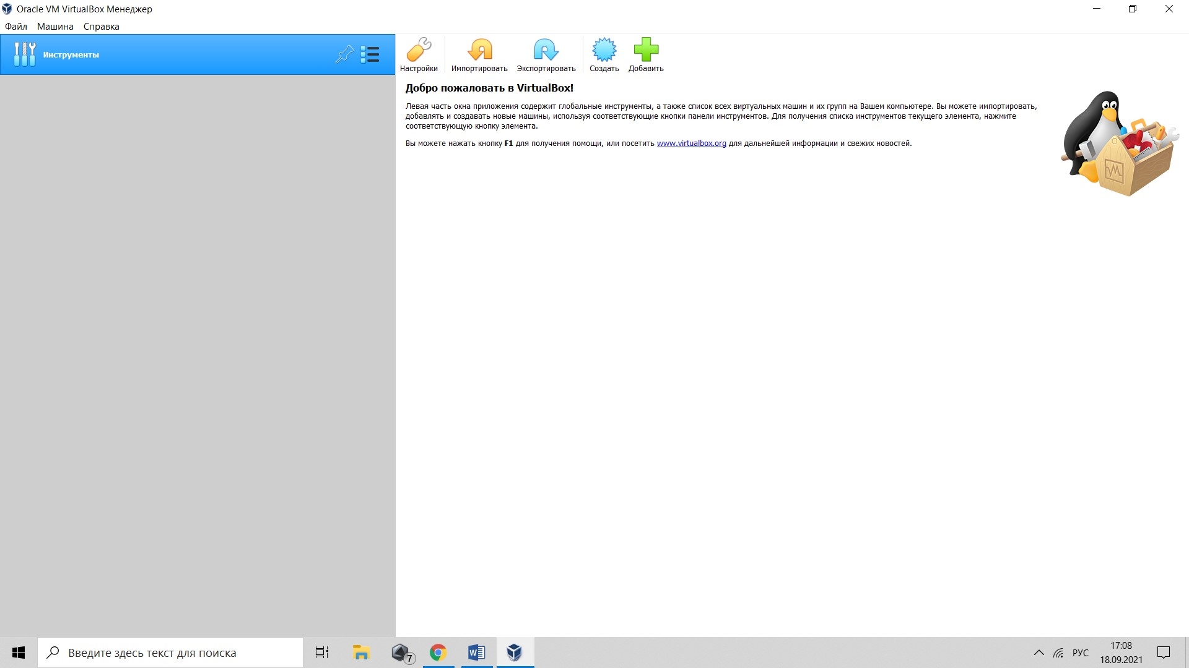

2.Мы задаем имя,тип и версию виртуальной машины. А так же папку машины.

Нам необходимо выбрать тип “Linux” версии Red Hat(64 bit или 32 bit)- в зависимости от вашего типа системы. 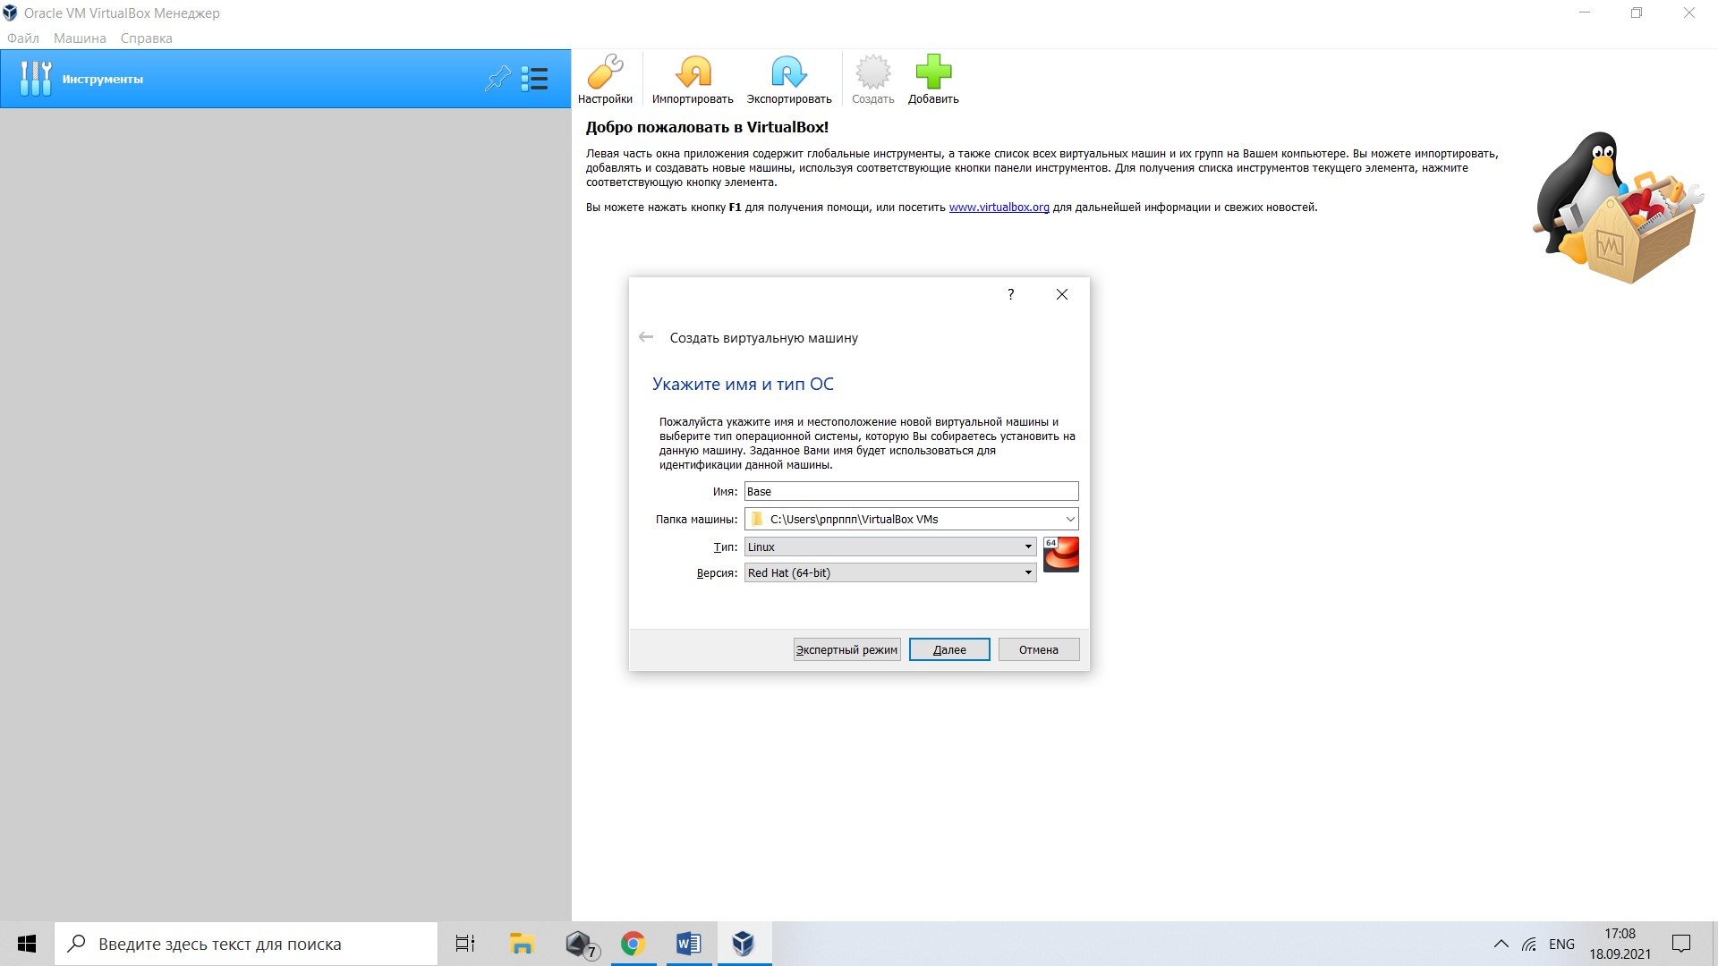

3.Указываем объем памяти, выделенный для виртуальной машины 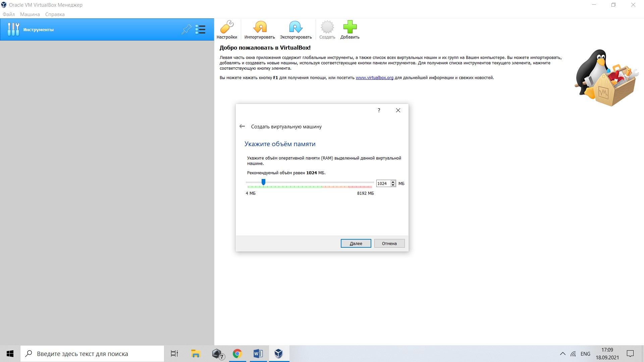

4.Задаем конфигурацию жесткого диска 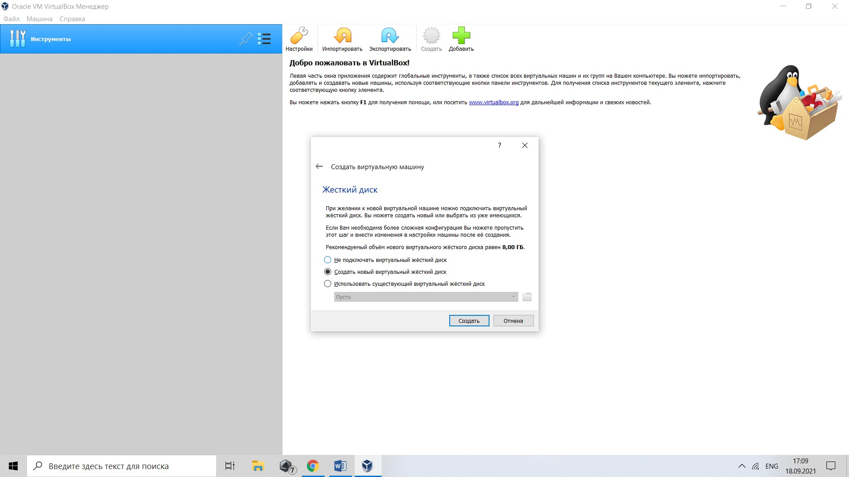

5.Указываем тип файла 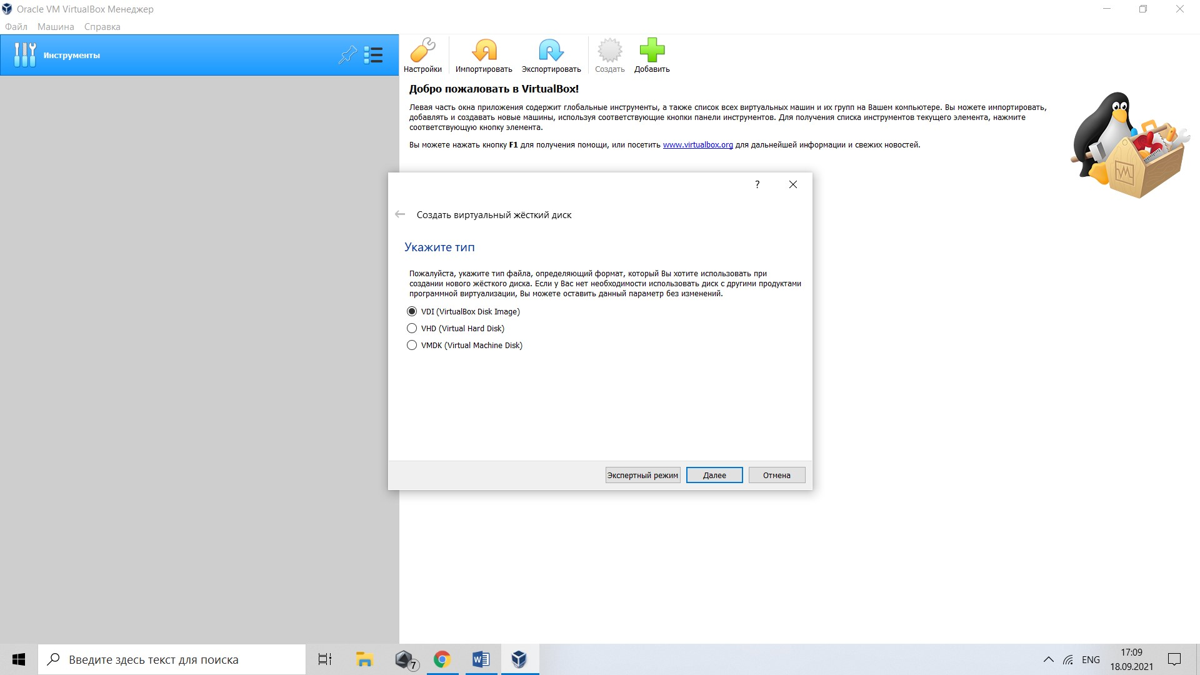

6.Указываем формат хранения 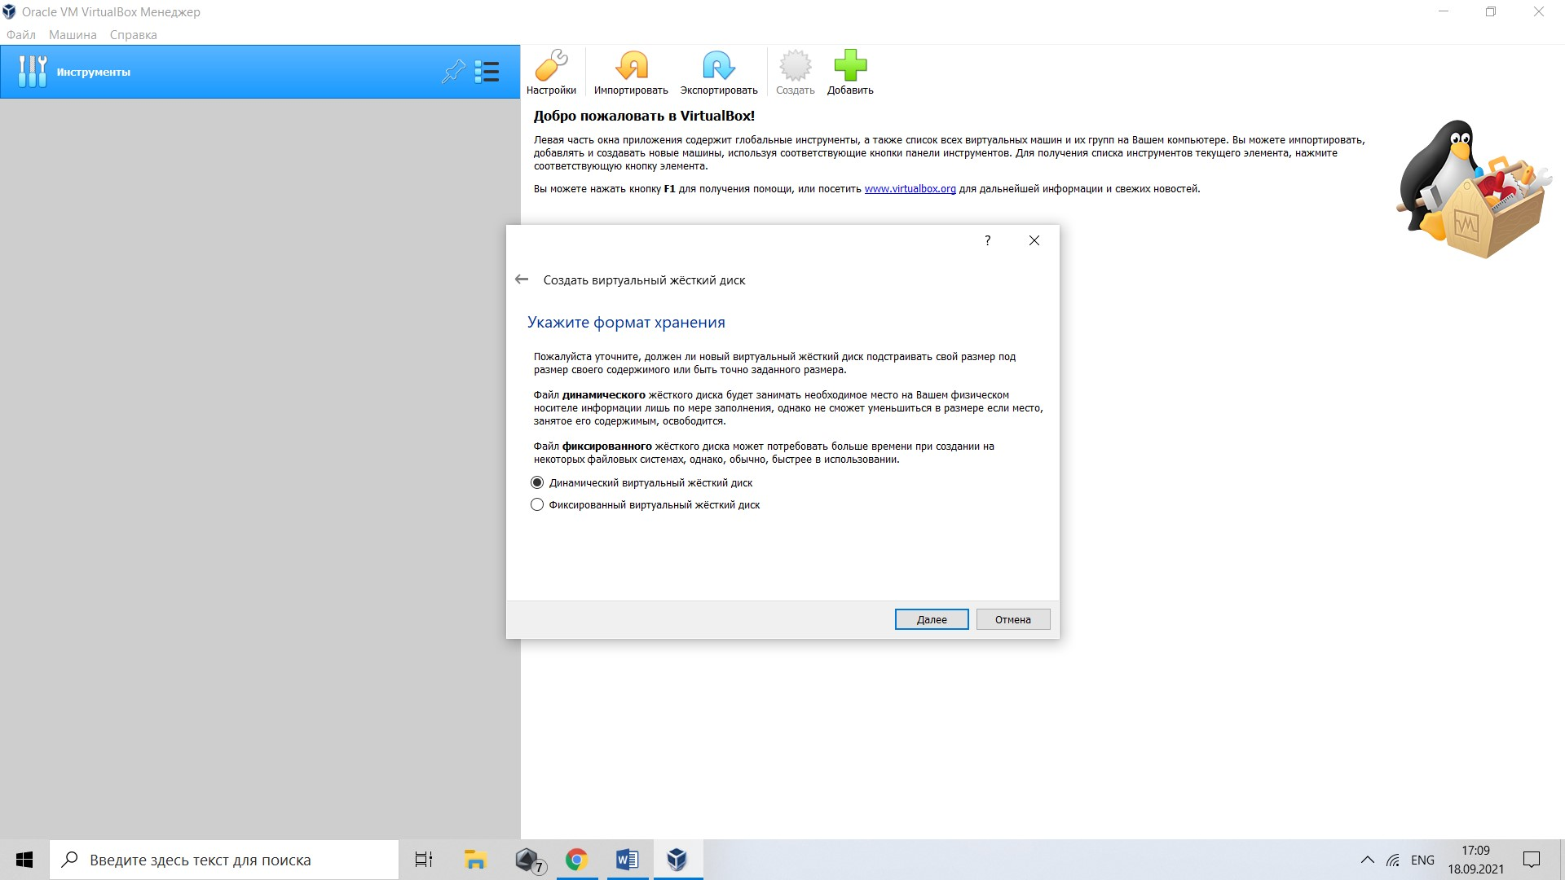

7.Указываем размер файла(40 гб) 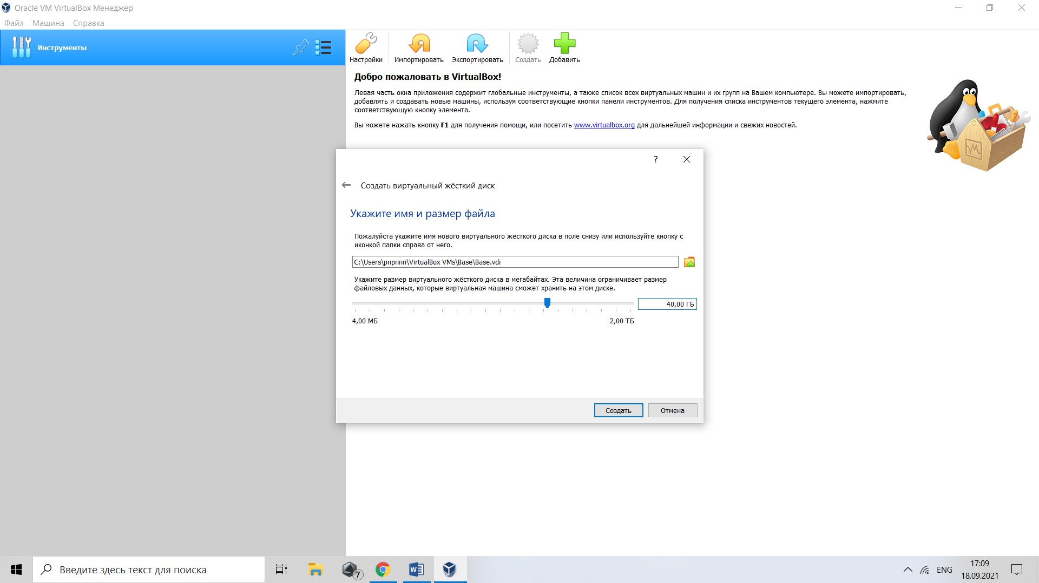

8.Виртуальная машина создана 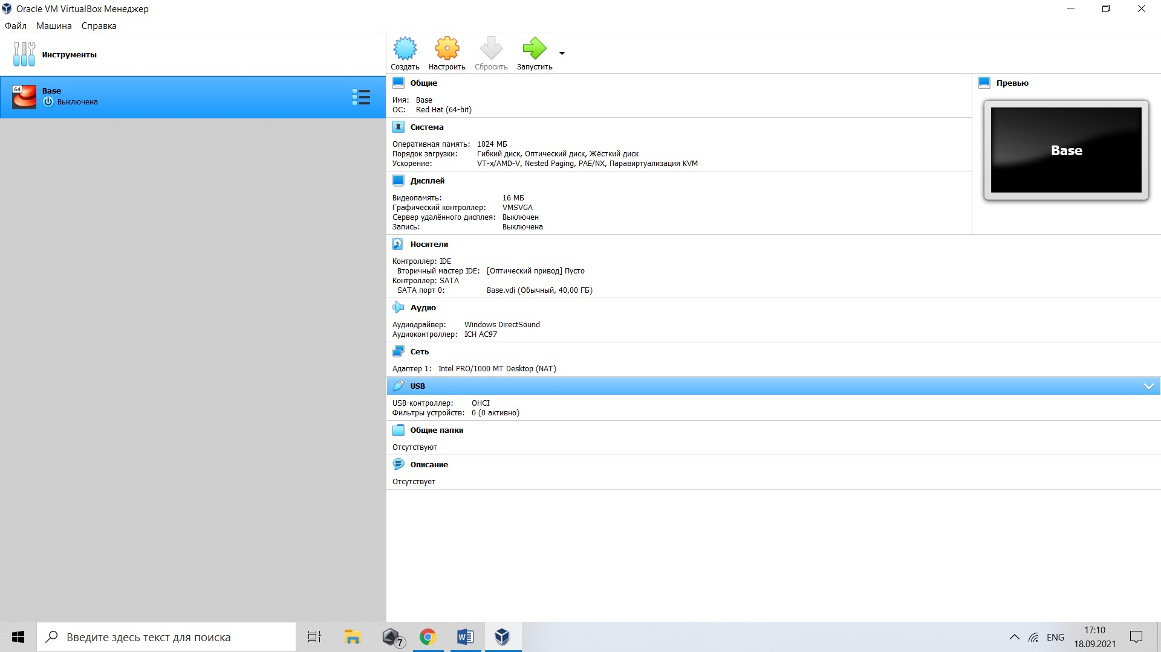

9.Переходим в пункт с настройками и выбираем “Носители” 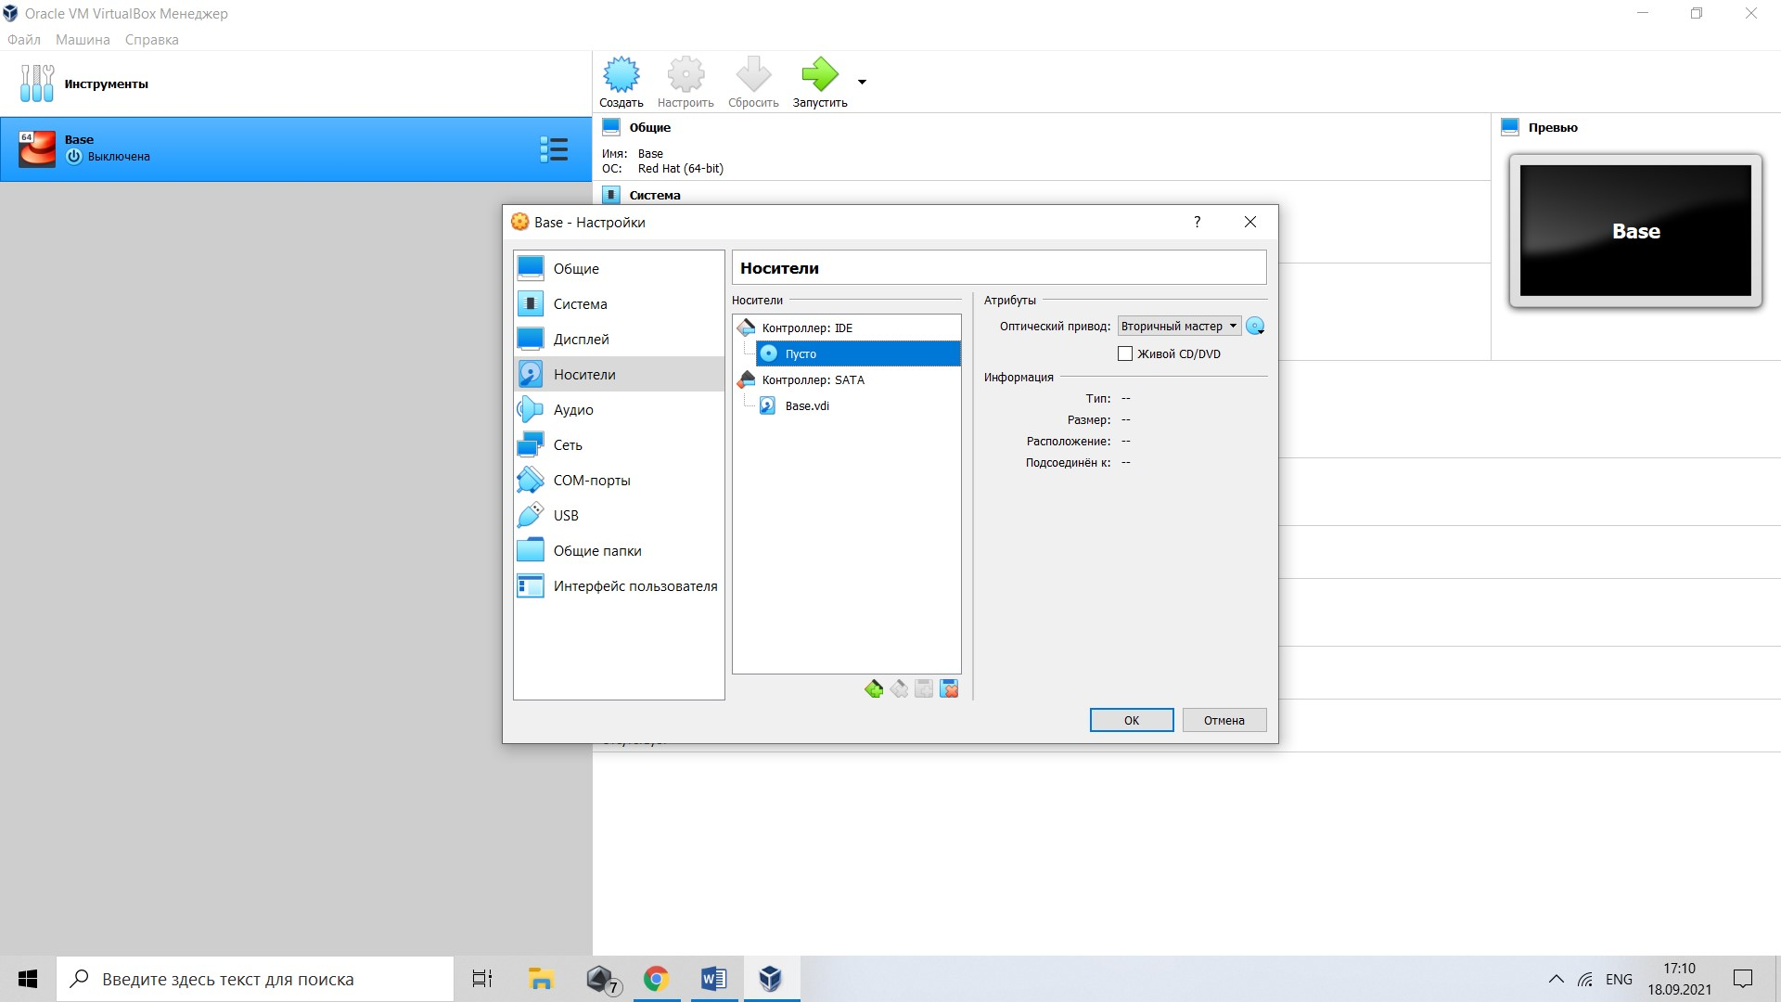

10.Выбираем образ 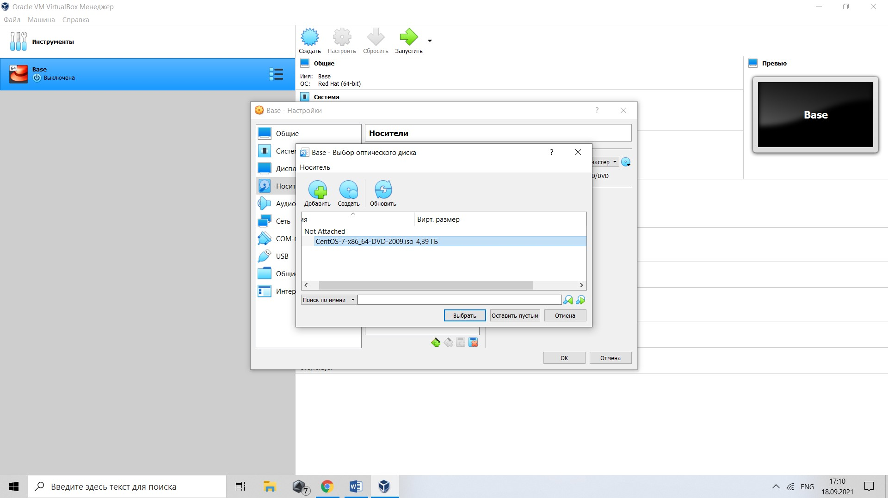 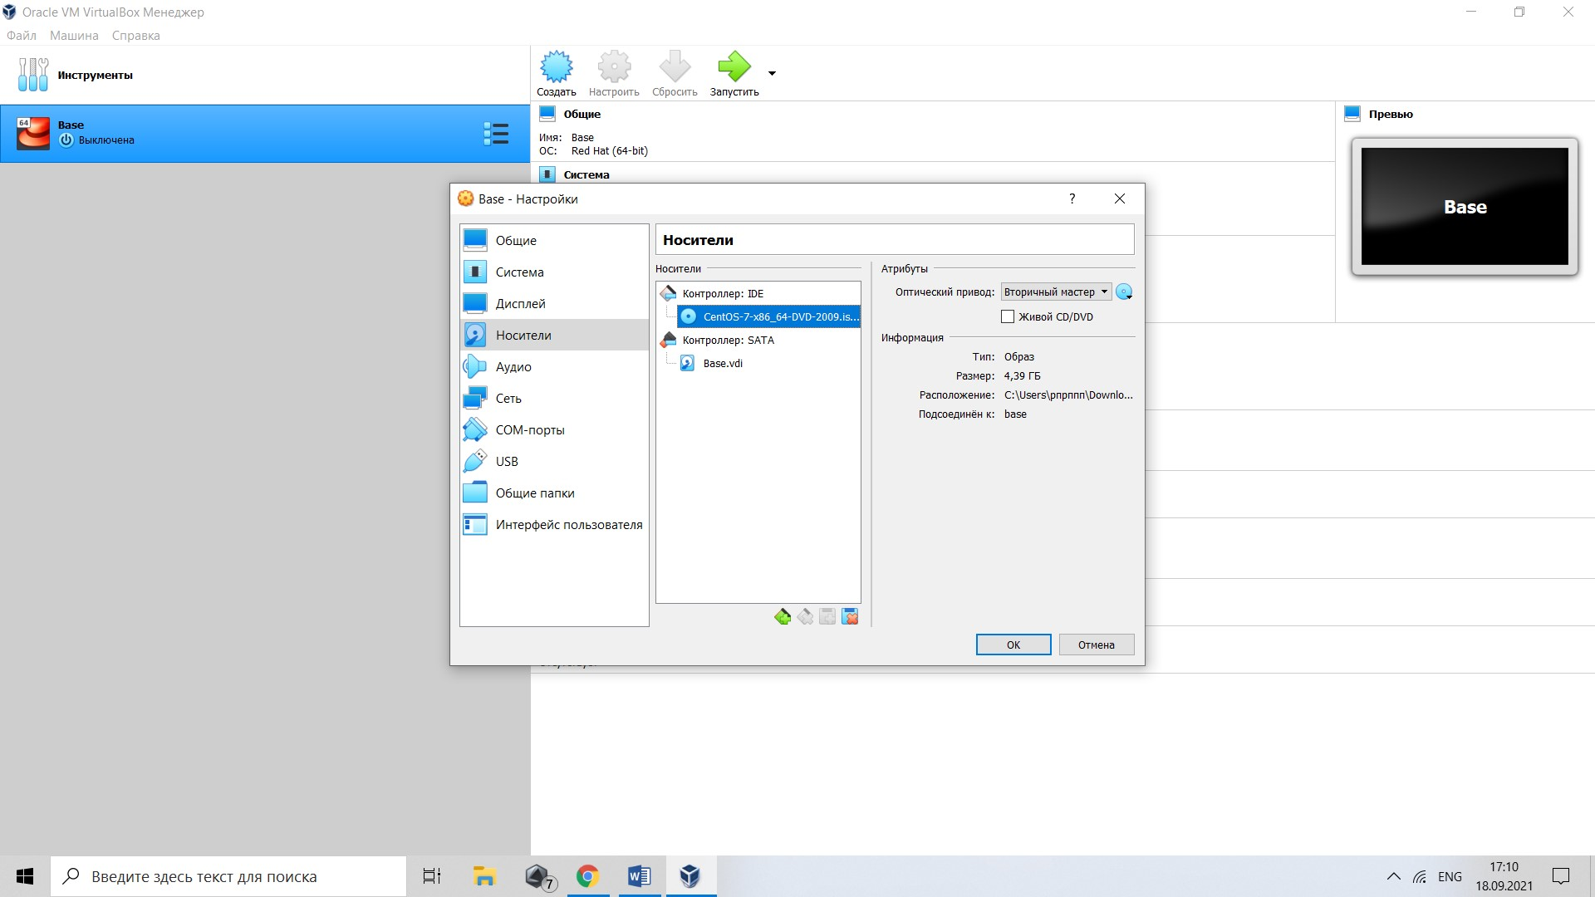

11.Сохраняем образ 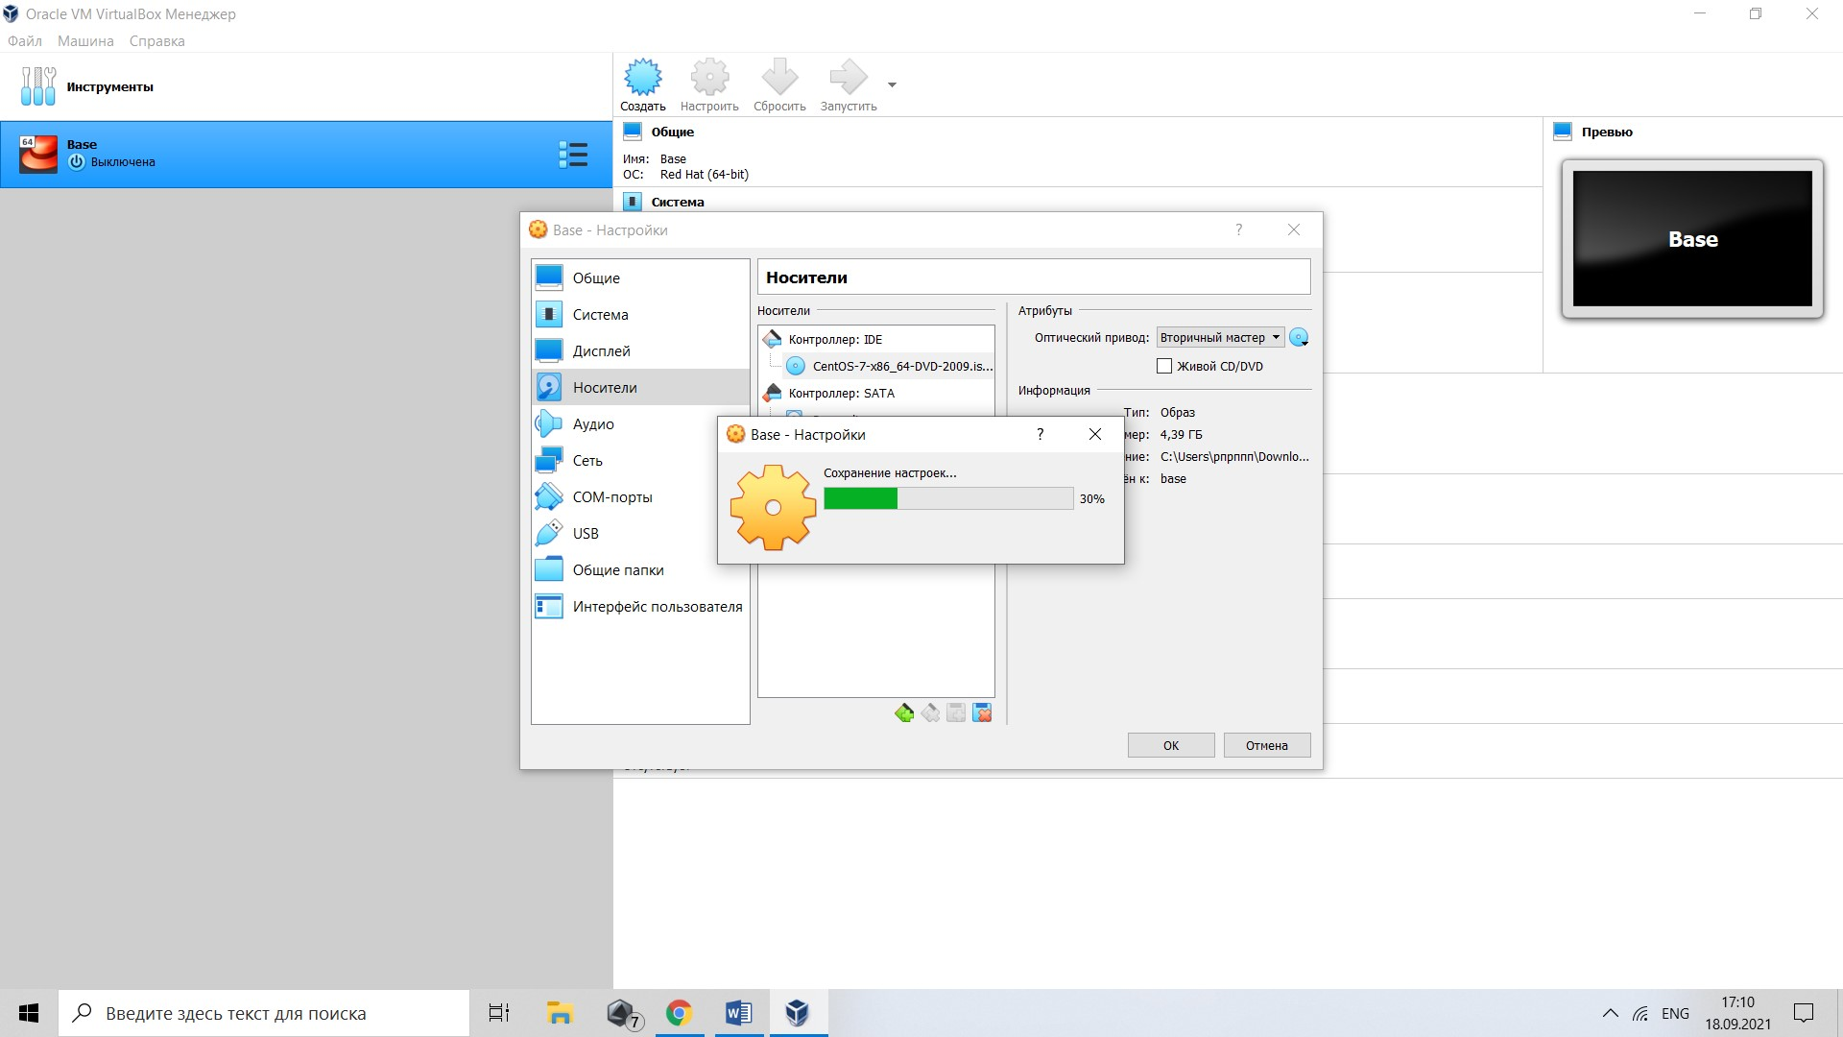

12.После включения появляется окно, где необходимо выбрать язык 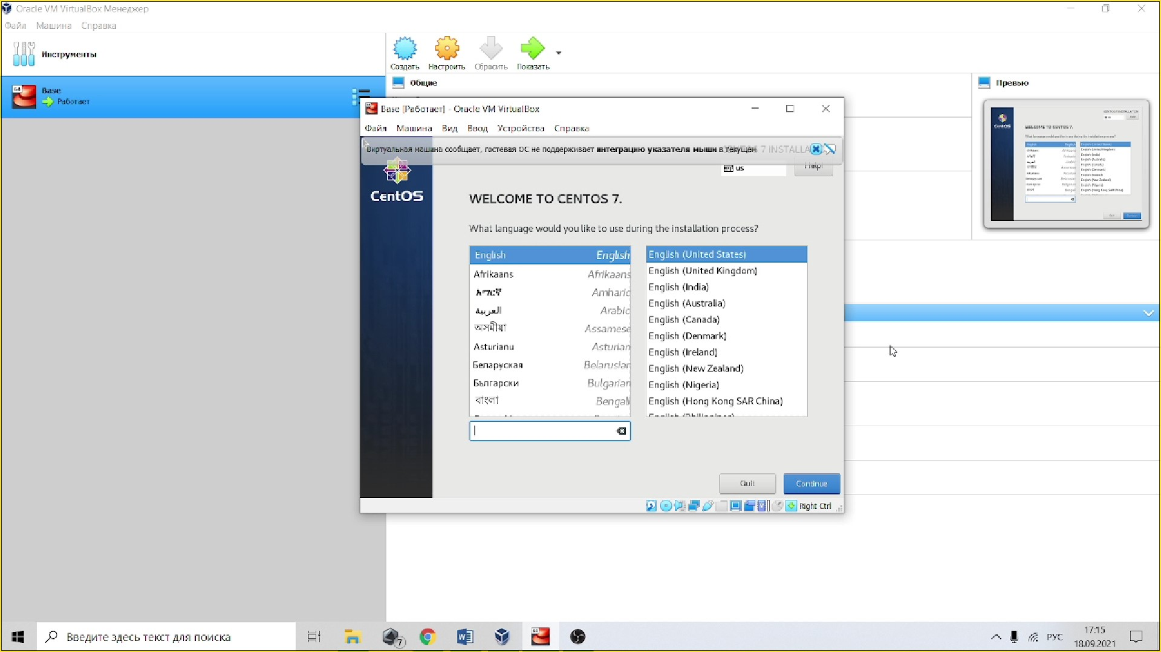

13.Переходим к настройкам 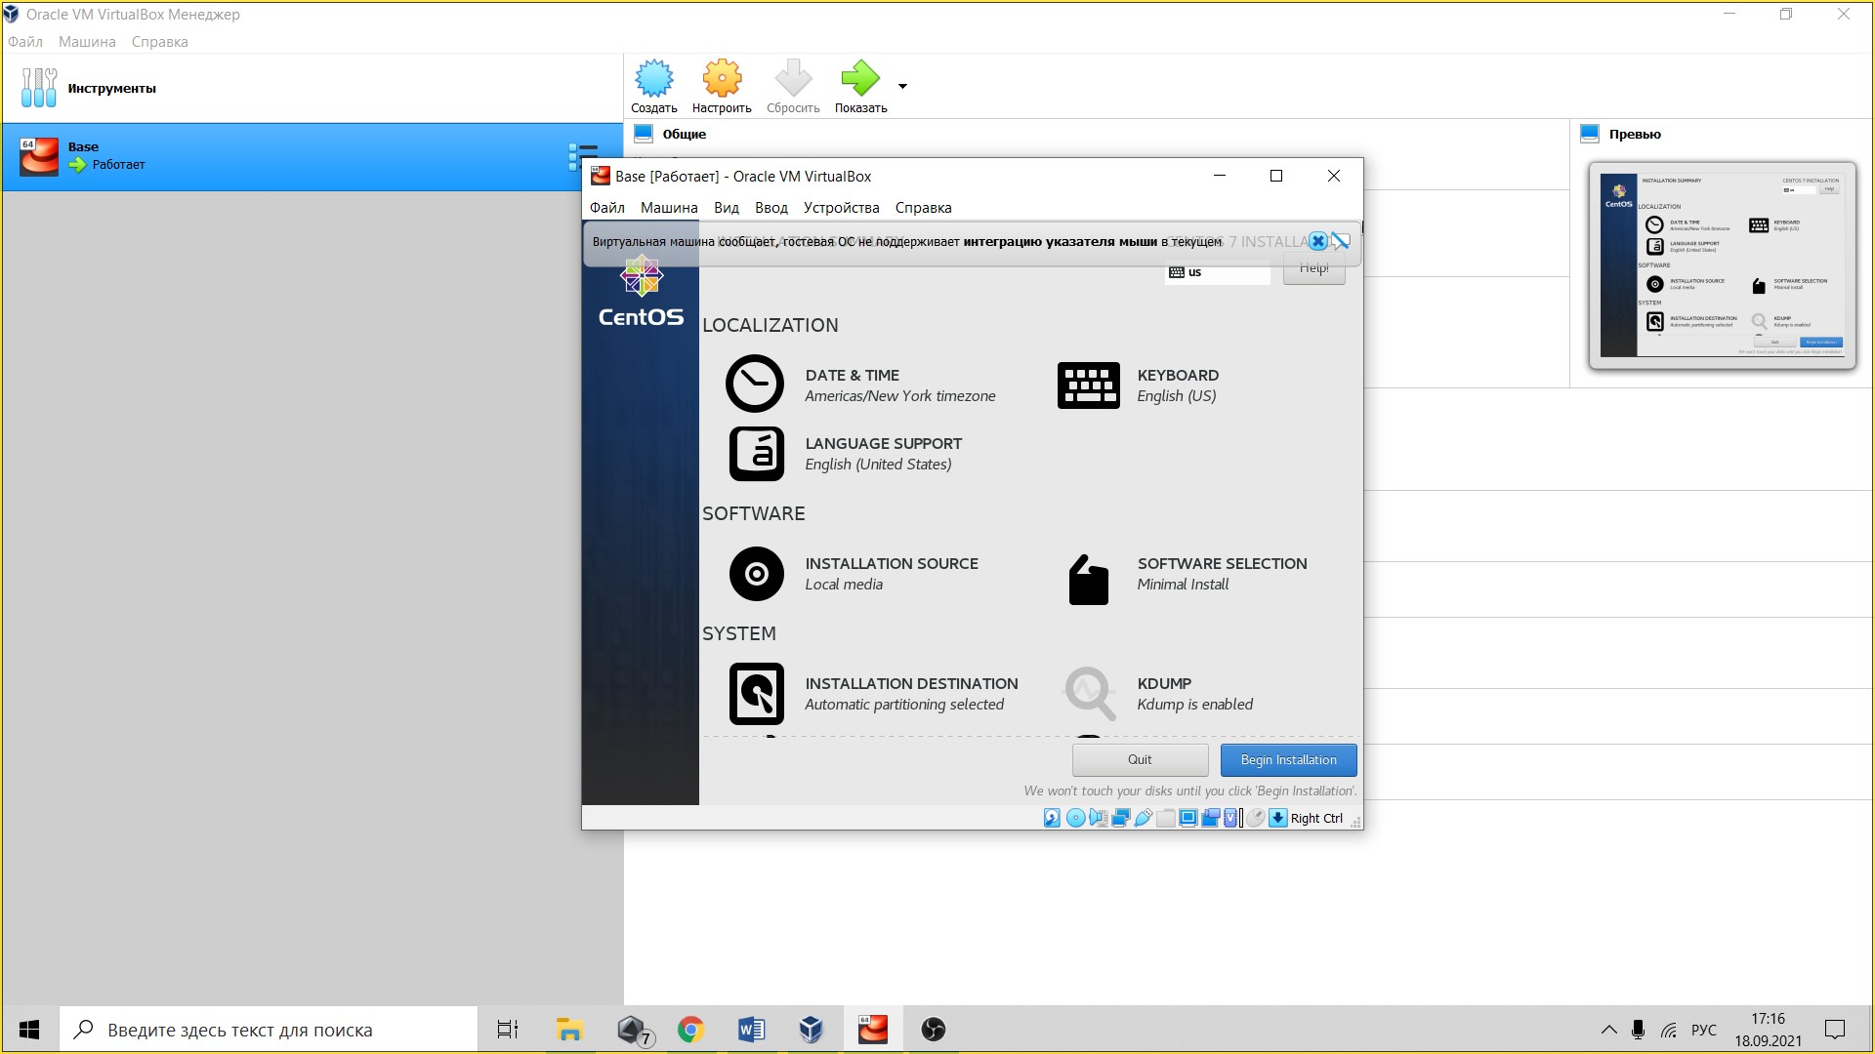

14.Выбираем время(в зависимости от вашего региона) 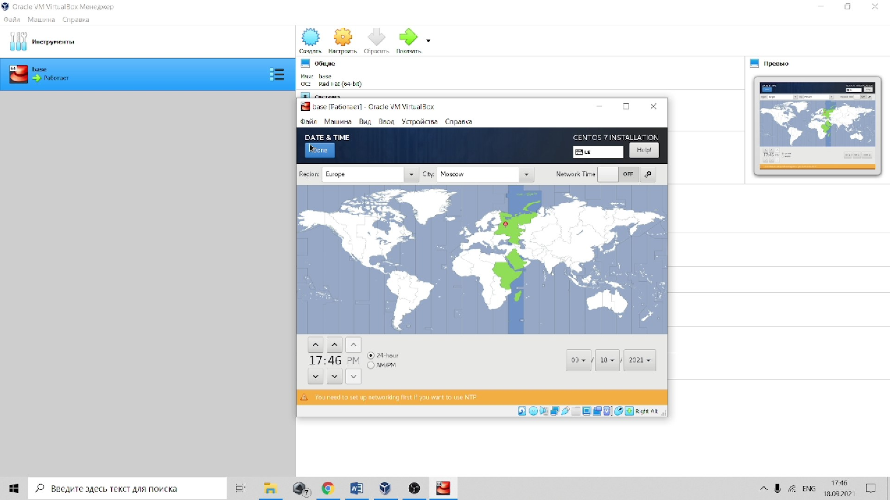

15.Выбираем установки (Server with GUI -> Development Tools) 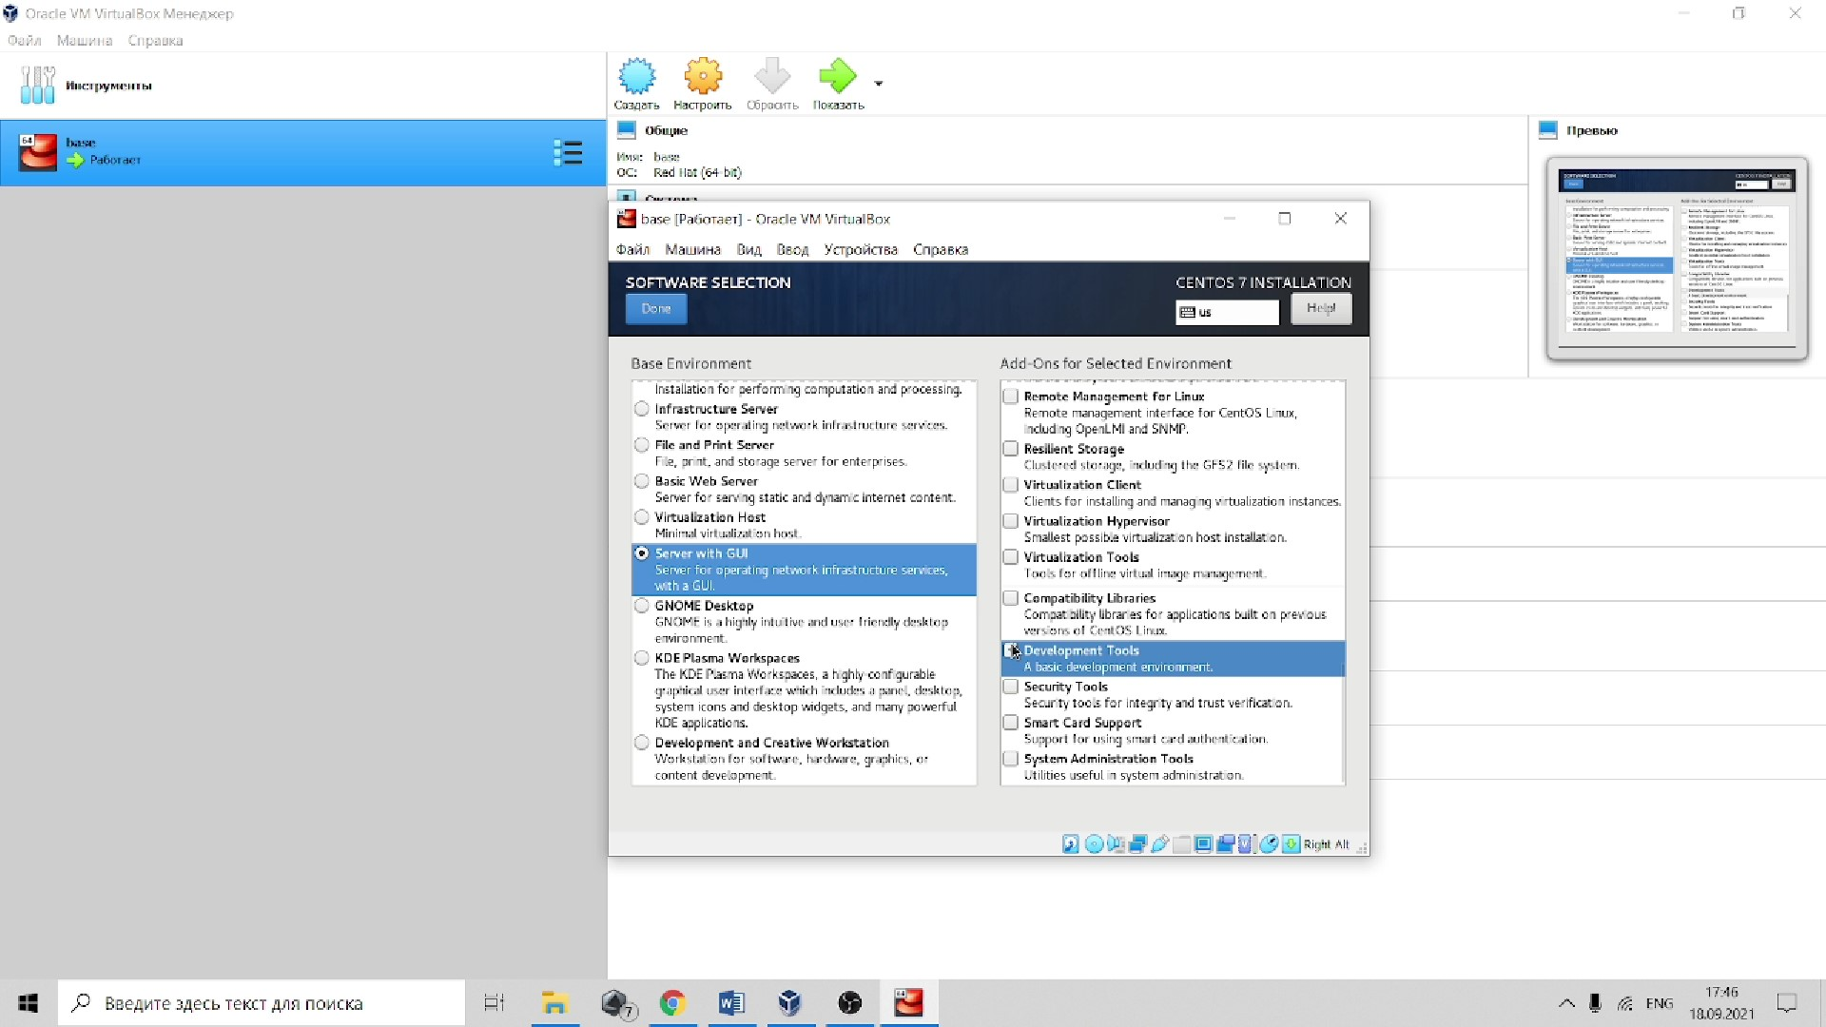

16.Отключаем KDUMP 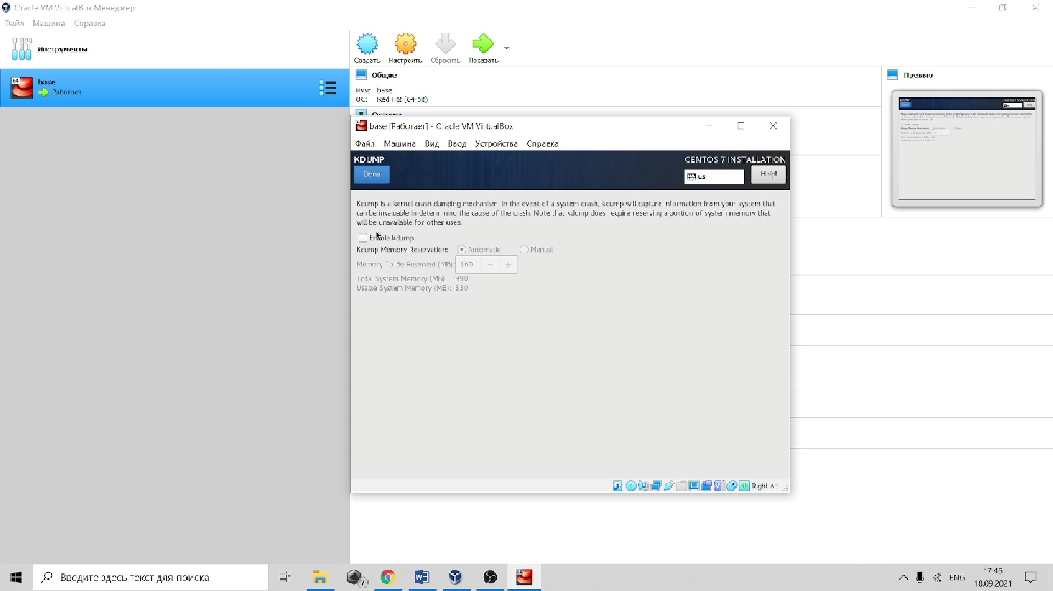

17.Включаем сеть В разделе “Host name” меняем localhost на имя пользователя. 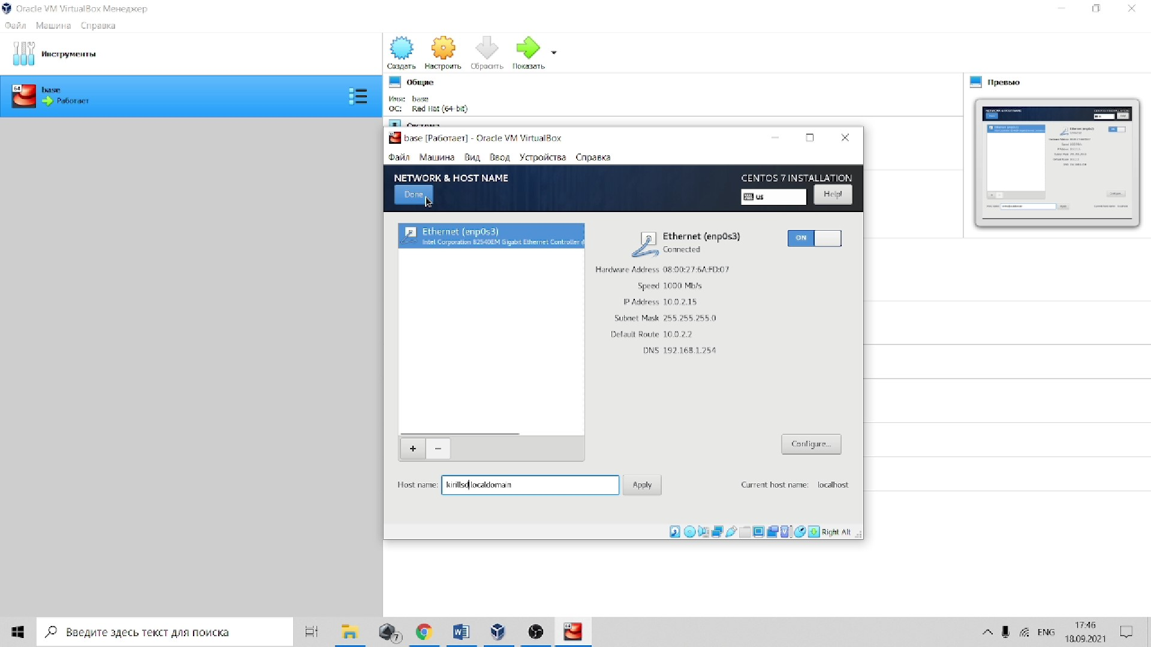

18.Необходимо придумать пароль и создать учетную запись  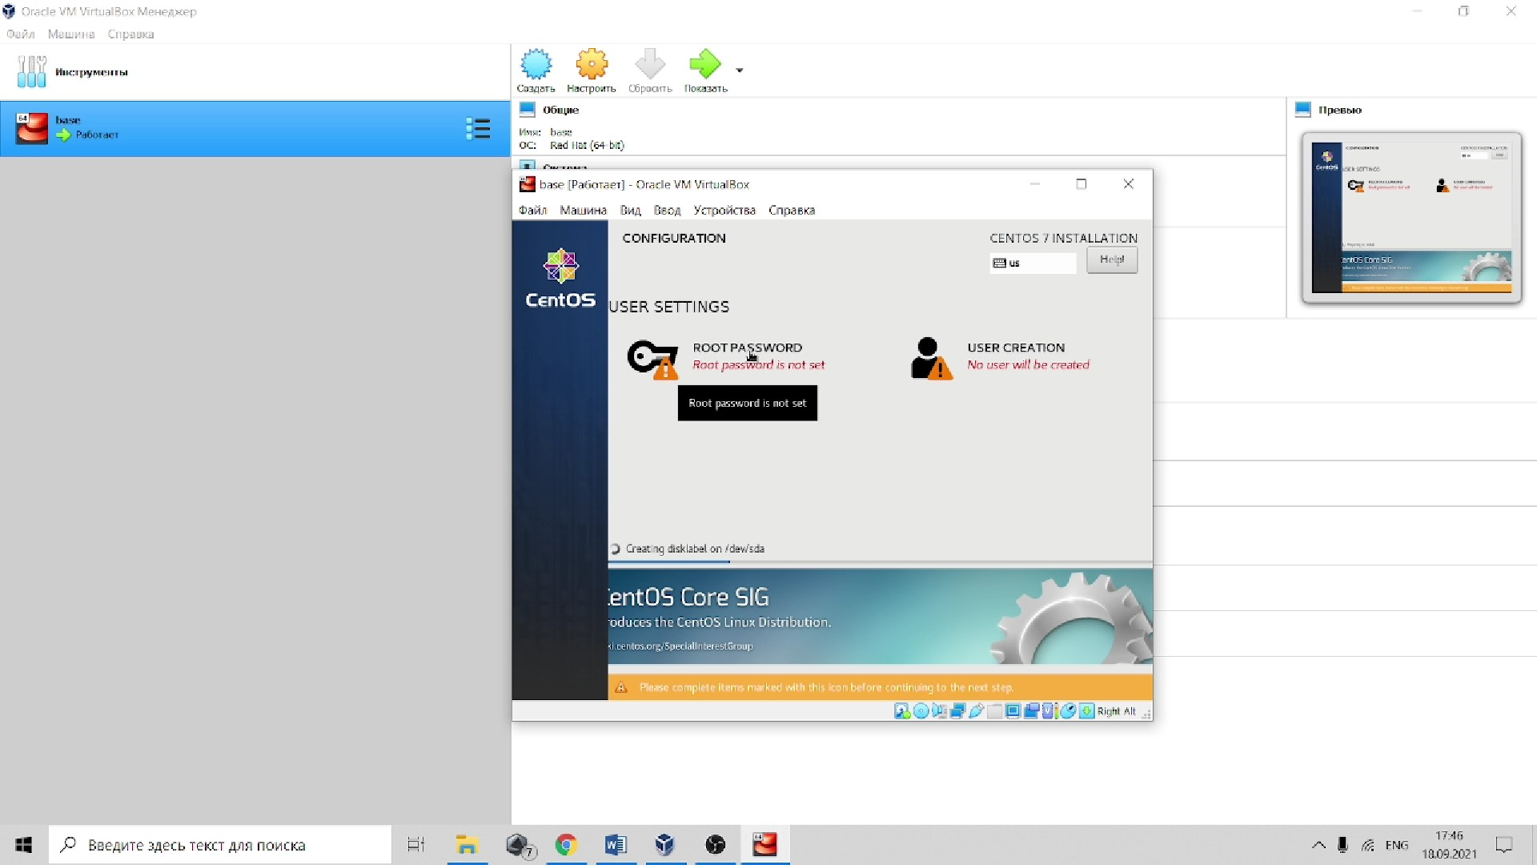 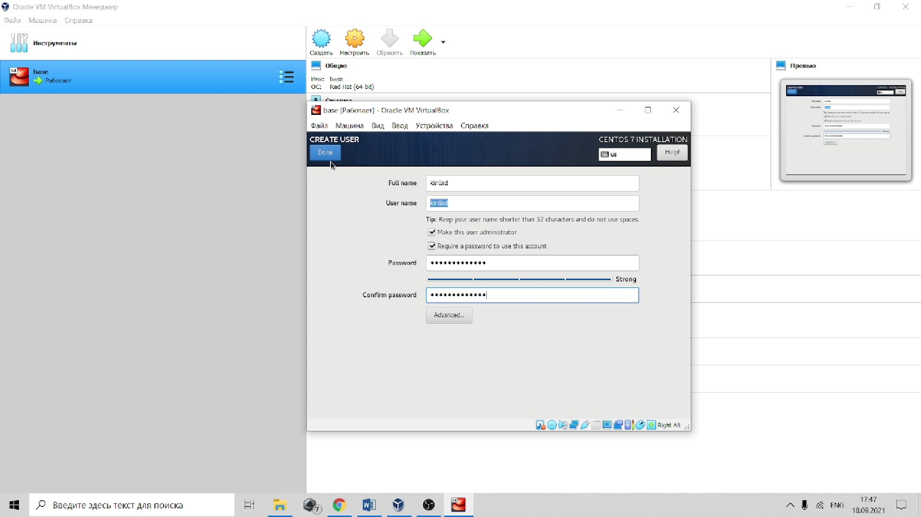

19.Все запустилось и работает стабильно 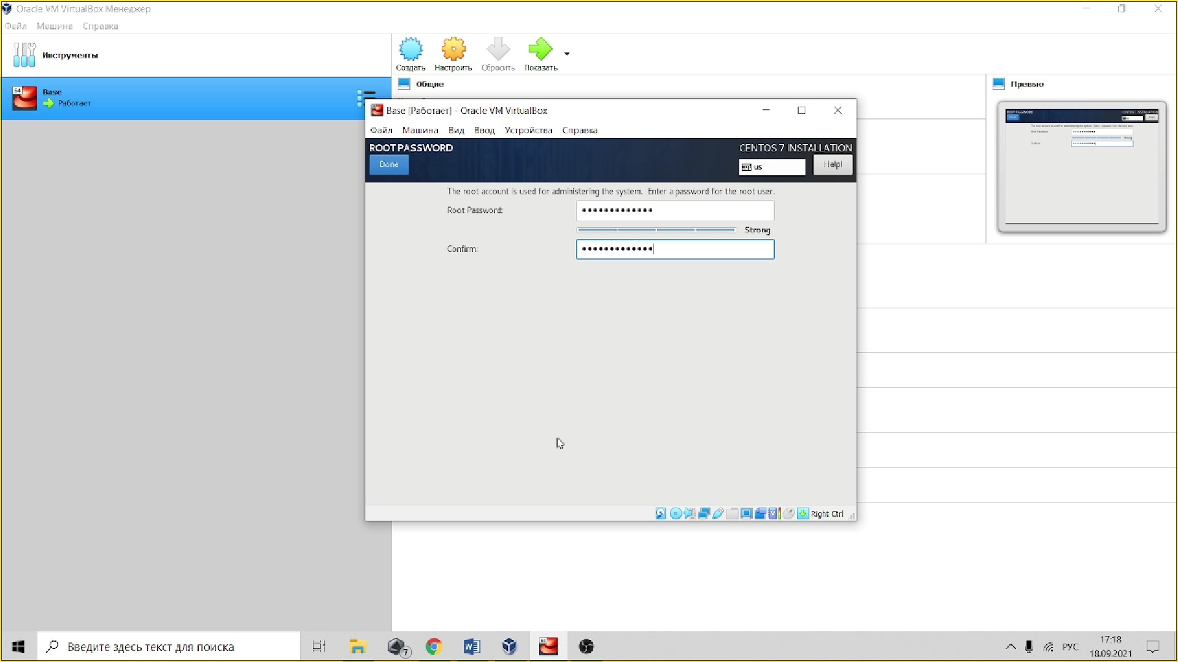

# Выводы

Мы приобрели практические навыки установки операционной системы на виртуальную машину, Целью данной работы является приобретение практических навыков установки операционной системы на виртуальную машину.